
Spejder weekendtur
Lørdag den 19 – søndag den 20. september 26
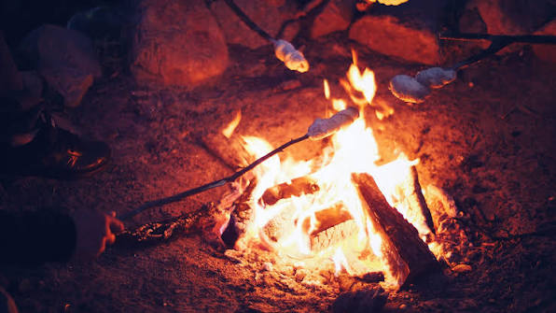

Ship ohøj – barske landkrabber
Er I klar til at søsætte jeres flotte skibe.
Lørdag den 19/9 mødes vi ved Kattehalevej 41, 3460 Birkerød kl.10.
Her starter vi med at finde os en madras på sovesalen, hvorefter vi laver de sidste justeringer på vores skibe.
Der skal laves flotte sejl med jeres personlige kendetegn.
Medbring madpakke til lørdag frokost.
Efter frokost går vi til nærmeste sø, hvor vi søsætter vores skibe.
Lederne medbringer lidt eftermiddags hygge bestående af beskøjtere og salte fisk.
Om aftenen vil vi servere aftensmad og lave lejrbål med snobrød og skumfiduser.
Søndag den 20/9 får vi pakket sammen, hytten skal rengøres og bagagen ligges i bil og køres til vores hytte.
Alle spejderne tager mærket ”5 km baglæns” og hentes ved vores egen hytte ca. kl.12.
Ved vores egen hytte kan forældre hjælpe til hyttedag og gøre den spejder-aktivitets-klar fra kl.10.

Pris: 150 kr – som betales ved tilmelding på hjemmesiden.
Medbring: lagen, sovepose, nattøj til indendørs overnatning, varmt tøj til udendørs aktivitet, lommelygte, et ekstra par bukser, hvis vi falder i vandet og sutsko/indesko, madpakke til lørdag.
Tilmelding senest onsdag den 16. september 26
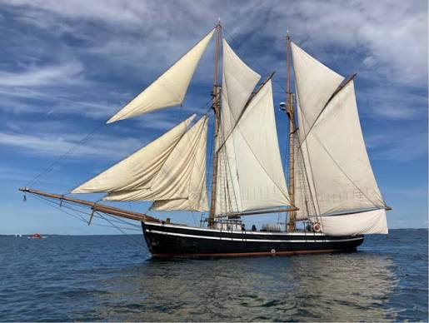
Hilsen
Ada, Lukas, Taylor, Vildar og Pia

